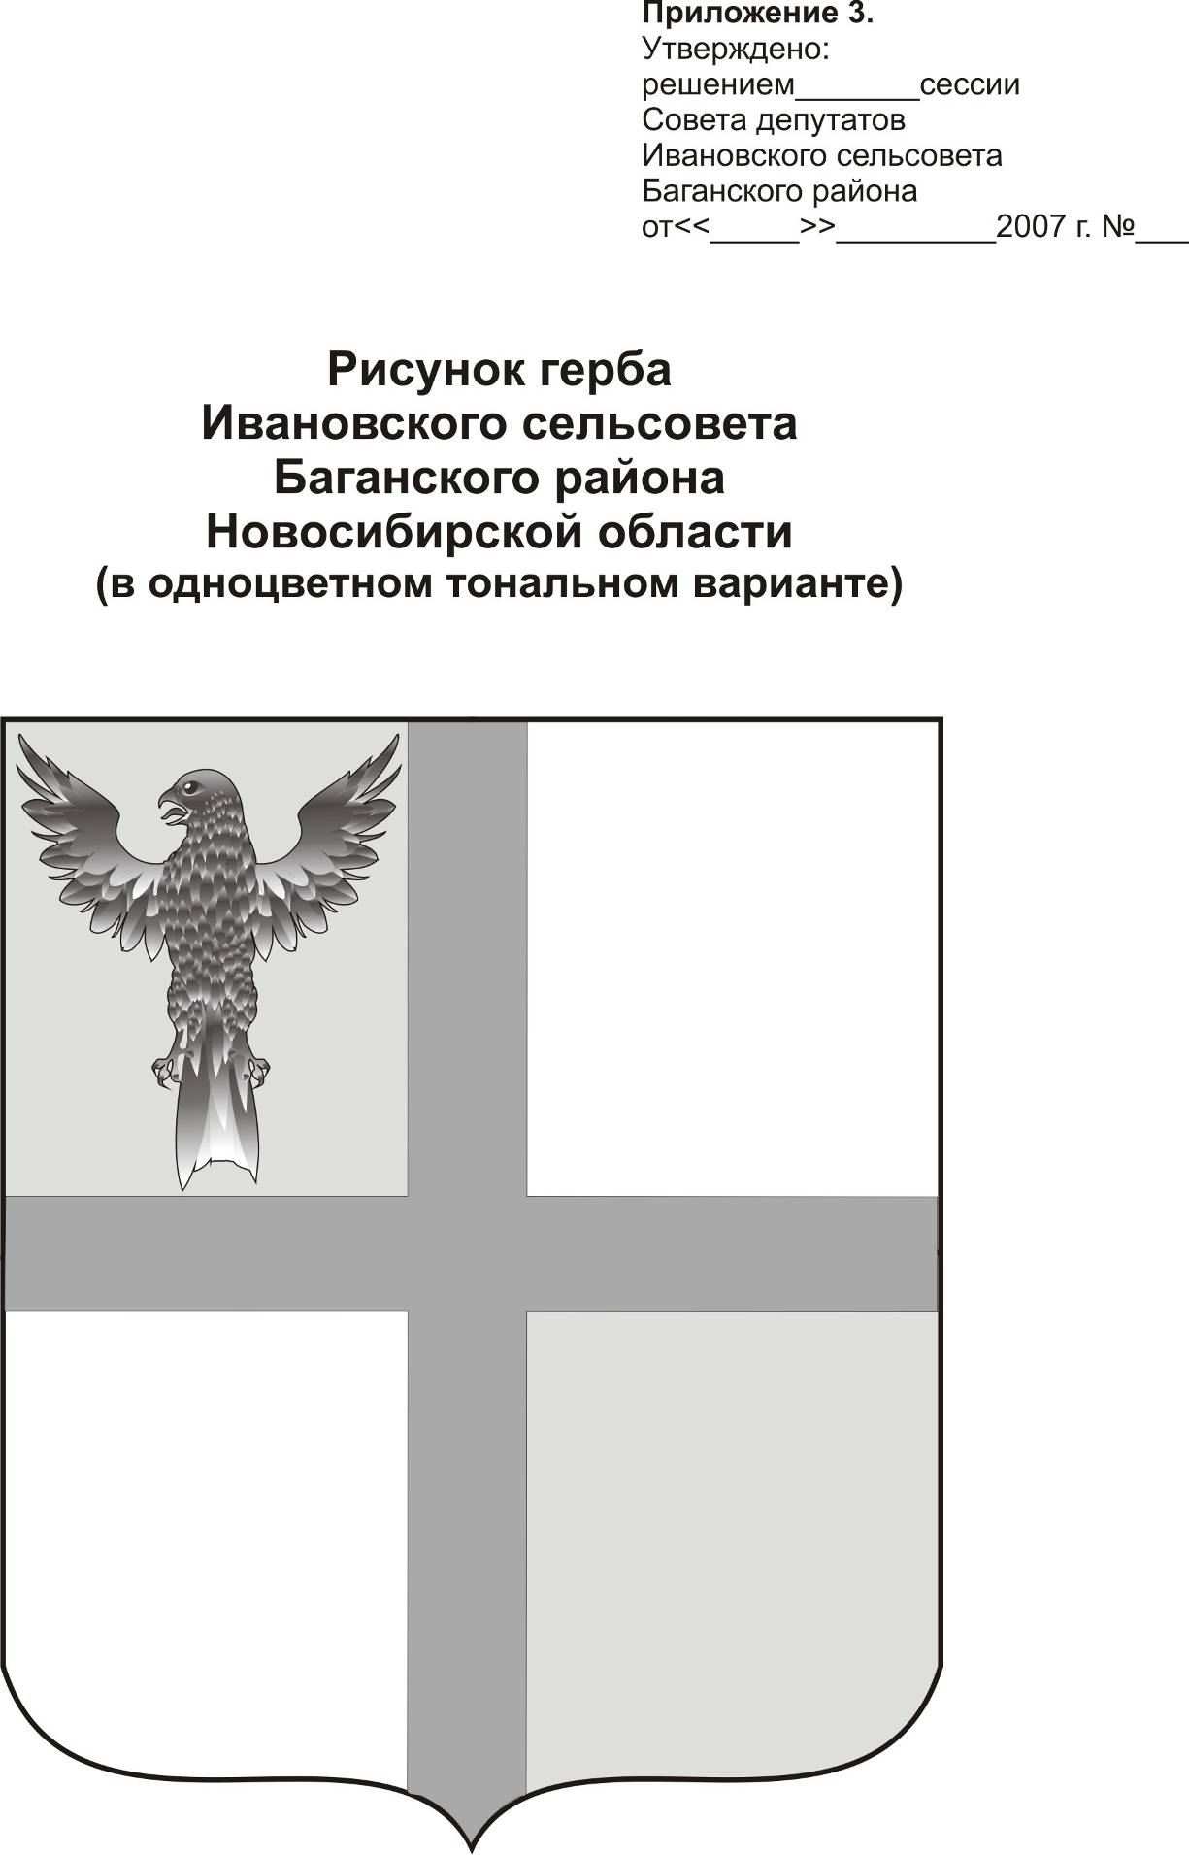
АДМИНИСТРАЦИЯ ИВАНОВСКОГО СЕЛЬСОВЕТА
БАГАНСКОГО РАЙОНА НОВОСИБИРСКОЙ ОБЛАСТИ

РАСПОРЯЖЕНИЕ

16.11.2015 №46

с. Ивановка

О внесении изменений в штатное расписание
муниципального казённого учреждения «Ивановский спортивно-оздоровительный комплекс»

- Вывести из штатного расписания муниципального казённого учреждения «Ивановский спортивно-оздоровительной комплекс» 1 ставку уборщицы.
- Ввести в штатное расписание муниципального казённого учреждения «Ивановский спортивно-оздоровительной комплекс» с 16.11.2015 года 1 ставку рабочего.

Глава Ивановского сельсовета
Баганского района Новосибирской области А.К. Ритер

Крохта Татьяна Николаевна
39-219

